ΤΕΙ ΑΘΗΝΑΣ
ΣΧΟΛΗ ΤΕΧΝΟΛΟΓΙΚΩΝ ΕΦΑΡΜΟΓΩΝ 24 Ιουνίου 2009
ΤΜΗΜΑ ΝΑΥΠΗΓΙΚΗΣ
Προαγωγική εξέταση στο μάθημα
ΑΝΤΟΧΗ ΠΛΟΙΟΥ ΙΙ

Θέμα 1^{ο} (Βαρύτητα 40%)

Δίδεται αμφιέρειστη διμεταλλική δοκός αποτελούμενη από χάλυβα και αλουμίνιο, η διατομή της οποίας φαίνεται στο Σχήμα 1. Επί της δοκού ασκείται ομοιόμορφα κατανεμημένο φορτίο q N/m (Σχήμα 2). Να βρεθούν: α) Η μέγιστη τιμή του φορτίου q που δύναται να φέρει η δοκός, χωρίς να διαρρέει κανένα από τα δύο υλικά της. β) Για την υπολογισθείσα τιμή του q, οι κατανομές των καμπτικών τάσεων και των παραμορφώσεων, στη διατομή που θα πρωτοεισέλθει σε διαρροή, και γ) Η μέγιστη τιμή του φορτίου q που δεν προκαλεί διαρροή, αν η διατομή της δοκού είχε τις ίδιες διαστάσεις αλλά αποτελούνταν αποκλειστικά από χάλυβα.
Δίδονται: Ε_{a}= 70 GPa, E_{st} = 210 GPa, σ_{ya} = 130 MPa , σ_{ys}=235 MPa.
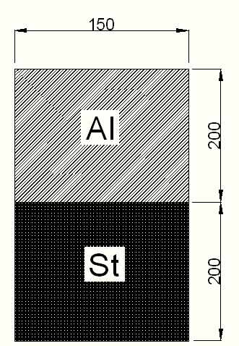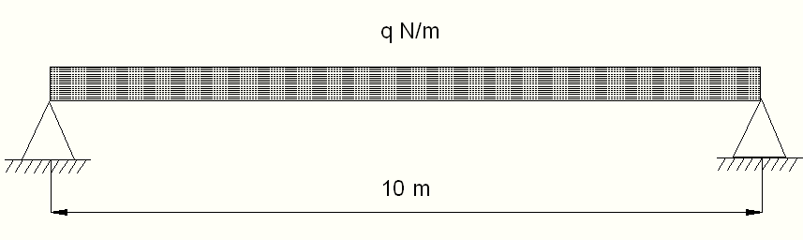
Σχήμα 1 Σχήμα 2

Θέμα 2^{ο} (Βαρύτητα 30%)

Κάθετα στην επιφάνεια χαλύβδινης ορθογωνικής πλάκας διαστάσεων 3m x 1m και πάχους 15mm, η οποία είναι απλά εδρασμένη περιμετρικά, ασκείται ομοίομορφα κατανεμημένο φορτίο q , το οποίο προκαλεί στην πλάκα μέγιστο βέλος κάμψης ίσο με 5 mm.
Α) Να υπολογιστεί το μέγιστο βέλος κάμψης, αν η πλάκα ήταν πακτωμένη περιμετρικά, καθώς και ο λόγος των μεγίστων αναπτυσσομένων τάσεων στις δύο περιπτώσεις στήριξης.
Β) Να υπολογιστεί το μέγιστο βέλος κάμψης της αρχικής πλάκας, αν αυτή ήταν κατασκευασμένη από αλουμίνιο, καθώς και η αντίστοιχη μέγιστη τάση λόγω κάμψης, αν γνωρίζουμε ότι η μέγιστη τάση στη περίπτωση της χαλύβδινης πλάκας είναι 100 N/mm².
Γ) Να υπολογιστεί η τιμή του ομοιόμορφα κατανεμημένου φορτίου q.
Δ) Να υπολογισθεί το μέγιστο ομοιόμορφο φορτίο q_{max} που μπορεί να αναληφθεί από την αρχική χαλύβδινη πλάκα χωρίς να υπάρξει μόνιμη παραμόρφωση, τόσο στην περίπτωση που αυτή είναι απλά εδρασμένη και όσο και στην περίπτωση που είναι πακτωμένη περιμετρικά.
Δίδονται: Ε_{a}= 70 GPa, E_{st} = 210 GPa, ν_{a} = ν_{st} = 0,3, σ_{yst}=235 MPa.

Θέμα 3^{ο} (Βαρύτητα 30%)

Για την ανύψωση ράμπας οχημάτων χρησιμοποιείται υδραυλικός κύλινδρος το βάκτρο του οποίου έχει μήκος 1,5 m και δέχεται μέγιστο θλιπτικό φορτίο ίσο με 15tn. Ως βάκτρο χρησιμοποιείται χαλύβδινος σωλήνας μέσης διαμέτρου 200 mm ο οποίος θεωρείται πακτωμένος στο ένα άκρο του και απλά εδρασμένος στο άλλο.
Α) Να βρεθεί το ελάχιστο απαιτούμενο πάχος του βάκτρου έτσι ώστε ο συντελεστής ασφάλειας έναντι λυγισμού να είναι ίσος με 5.
Β) Για το υπολογισθέν πάχος να γίνει έλεγχος διαρροής του βάκτρου σε θλίψη και να υπολογιστεί ο αντίστοιχος συντελεστής ασφάλειας.
Δίνονται: Ε=207 GPa, σy=235N/mm², Ι=πR³t, Α=2πRt

Διάρκεια εξέτασης: 2,5 ώρες
ΚΑΛΗ ΕΠΙΤΥΧΙΑ!

